МИНОБРНАУКИ РОССИИ
Федеральное государственное бюджетное образовательное учреждение
высшего образования
«МИРЭА – Российский технологический университет»
РТУ МИРЭА

МЕТОДИЧЕСКИЕ УКАЗАНИЯ
по выполнению и оформлению практических работ
по дисциплине «Цветоведение и колористика»
( наименование дисциплины (модуля) в соответствии с учебным планом подготовки бакалавров)
Направление подготовки |  |  |  |  |  | 54.03.01 «Дизайн»
 |  |  |  |  |  | (код и наименование)
Профиль |  | «Графический дизайн»
 |  | (код и наименование)
Институт |  |  | Физико-технологический институт (ФТИ)
 |  |  | (краткое и полное наименование)
Форма обучения |  |  |  | очная
Программа подготовки |  |  |  |  | бакалавриат
Кафедра | компьютерного дизайна (КД)
 | (краткое и полное наименование кафедры, разработавшей РП дисциплины (модуля) и реализующей ее (его))

Москва 2021

ТРЕБОВАНИЯ, ПРЕДЪЯВЛЯЕМЫЕ К АУДИТОРНОЙ РАБОТЕ СТУДЕНТОВ
Методические рекомендации для выполнения практических работ по цветоведению и колористике для студентов кафедры компьютерного дизайна имеет целью ознакомить учащихся с требованиями по выполнению цветовых таблиц и работ с цветом как самостоятельно так и в аудитории.
Оказать помощь в развитии у студентов способности видения цветовых нюансов и умения работать с цветом в учебной и профессиональной деятельности (художественно-педагогической, творческой, производственной и пр.).
Задачами изучения дисциплины являются: развитие цветовой культуры и совершенствование цветовых чувств. Получение практических знаний о художественной выразительности цвета (физико-оптические свойства, особенности и закономерности восприятия цвета); освоение методами разработки колористических решений композиций (как декоративных, так и живописных); овладение различными способами получения нужного цветового тона на практике.
- Подготовка и проведение практической работы - этот вид деятельности предполагает решение предложенной задачи под контролем преподавателя, поскольку этот вид задания требует достаточной теоретической подготовки и практических навыков.
Преподаватель должен помочь каждому студенту овладеть практическими навыками по составлению цветовых таблиц и схем, свободной работой с цветовыми системами и практическими навыками в смешивании цветов и умению использовать качества и свойства цвета как инструмент для решения своих задач.
1.1.Практические занятия
Изучение дисциплины основано на чередовании лекций и практических занятиий (ПЗ).
Курс «Цветоведение и колористика» преподается в первом семестре и разделен на четыре темы:
1.Основные учения о цвете, Принципы построения цветовых систем. Физическая природа цвета, химическая природа цвета.
2. Свойства и качества цвета (собственные и несобственные).
3.Цветовые контрасты
4. Цветовые гармонии
Первый раздел является теоретическим, остальные части закрепляются практическими работами в материале (гуашь, темпера, акварель).
Курс «Цветоведение и колористика» в первом семестре тесно увязан с последующими дисциплинами по живописи на протяжении четырех семестров. Практические задания спланированы по принципу «от простого к сложному» с последовательным углублением в материал.
Каждое практическое занятие состоит из краткого теоретического введения и обсуждения определенных условий, необходимых для выполнения данной работы. За время практического занятия необходимо выполнить цветовую таблицу или схему, которая является подкреплением пройденного материала.
Самостоятельная работа студента в рамках освоения дисциплины «Цветоведение и колористика» направлена на формирование навыков самостоятельной работы с цветовыми контрастами, нюансами и гармониями. Эти навыки являются базой для последующего освоения смежных дисциплин (композиция, живопись, графический дизайн и т.д.).
Далее, в таблице представлена последовательность практических занятий, с указанием тем практических и самостоятельных работ.

1 курс, (1) семестр. Раздел 1: Свойства и качества цвета
№  п/п | Номера тем | Тема курса | Тематика практических работ | Объем (в ак. часах)
1. | Тема 2 . | Свойства и качества цвета. | 24-частный круг Оствальда на основе взаимодополнительных цветов. Цветовые таблицы; хроматика – ахроматика, цветовая насыщенность. | 10
2 | Тема 3 | Цветовые контрасты | Таблица цветовых контрастов | 6
3 | Тема4 | Цветовые гармонии | Таблица на четыре группы цветовых гармоний: однотоновые гармонии, гармонии родственных цветов, гармонии родственно-контрастных цветов, гармонии контрастных цветов | 6
4 | Тема 4 | Цветовые гармонии | Применить правила однотоновой гармонии на произвольной композиции. | 10

Глава I. Основные учения о цвете
  - Краткая история цветовых систем и теорий гармоничных сочетаний цвета.

Историю науки о цвете многими исследователями, принято делить на два периода; донаучный и научный.

Донаучный период берет начало в доисторические времена (когда отношение к цвету было мифологически – символически – практическим) и длится до конца XVI века, научный период начинается с XVII века и длится до настоящего времени.

Донаучный период характеризуется выделением древним человеком из всего цветового разнообразия очень небольшого количества цветов, придаванием им статуса сакральных, и наделением особым смыслом.

Народы Ближнего Востока, Центральной Азии и Египта имели очень близкий между собой характер цветовой символики при господстве цветовой триады: белый – красный - желтый (золото).

Одним из любимых цветовых сочетаний древнего Египта было: зеленый – белый - красный. Черный цвет во многих культурах признавался приносящим несчастья и его ассоциировали с демонами, распадом и смертью.

В V в. до н.э. начало науки «о цвете», было положено древнегреческими философами VI- IV вв. до н.э.; Эмпедоклом, Демокритом и Аристотелем. Аристотелем была высказана гипотеза о существовании «глазных лучей», способствующих восприятию цвета. Причину возникновения цвета многие связывали со свойствами цвета предметов, но не с работой глаза.

Научный период принято отсчитывать от Кембриджских опытов 1666 года Исаака Ньютона, разложившего с помощью призмы белый световой луч на цветовой спектр.
В результате опытов с выделенными из спектра лучами отдельных цветов, ему удалось определить разность в показателях преломления лучей разного цвета и определить цвет как характеристику степени преломления луча. Зависимость показателя преломления от цвета получила название «цветовой дисперсии» » (от лат. dispergo – разбрасываю) и продемонстрировала

естественно - научную (физическую) основу классификации цветов.
Цветовой спектр Ньютона замктнутый в круг, стал первой цветовой системой, оказавшейся очень удобной для технических и научных целей.
В XVIII в. цветоведение делится на две самостоятельные отрасли: физиологическую оптику и психологию воздействия цвета.
Автором гипотезы трехкомпонентности цветового зрения является М.В.Ломоносов (1711-1765), почерпнув идеи из опыта живописцев получающих все необходимые оттенки красок из трех основных - красной, синей и желтой.
И.В.Гете (1749-1832) подошел к созданию своей теории цвета со стороны психофизического восприятия. Результатом осмысления эмоционального воздействия цвета на человека стала разработка трактата «Учение о цвете», где он описал свое видение закономерностей образования цвета, разошедшееся с позицией Ньютона.
Последовательность цветов в цветовом круге Гете – это три пары цветов (красный, желтый, синий), чередующихся с тремя дополнительными (оранжевый, зеленый, фиолетовый). Последние получаются путем смешения рядом лежащих основных цветов. Им так же были предложены комбинации гармоничных цветовых отношений построенных по принципу дополнительности - гармоничное сочетание: Оранжевый-Синий, Желтый-Фиолетовый, Красный-Зеленый; бесхарактерное сопоставление: Желтый-Оранжевый, Оранжевый-Красный, Красный-Фиолетовый, Фиолетовый-Синий; негармоничное сочетание: Желтый-Зеленый, Зеленый-Синий.
Гете считается родоначальником физиологической оптики и науки о психологическом воздействии цвета. Как субтрактивная система синтеза цвета она получила место в теориях цвета Делакруа и Кандинского и послужила основой CMYK.
Томас Юнг (1773-1829) - английский физик и врач - первым предложил волновую теорию света, разработал трех компонентную теорию цветного зрения, предположив, существование в глазу у человека трех типов чувствительных элементов, воспринимающих три основных цвета красный, зеленый и фиолетовый.
Созданная им цветовая система отличалась от систем созданных ранее другими исследователями. Её представлял треугольник, в вершинах которого находятся точки трех основных цветов, при этом он заменил красный, желтый и синий - красным, зеленым и фиолетовым цветами.
Он обнаружил, что любой цвет, видимого спектра (в том числе и белый) создается путем смешивания не менее чем трех световых лучей, с подбором соответствующей интенсивности света.
Филипп Отто Рунге (1777—1810 гг.), первый в построении цветовой модели отошел от круга и построил пространственную модель в виде глобуса, экватором которого являлся ряд спектральных цветов.
Немецкий ученый, художник и исследователь цвета, Вильгельм Оствальд (1853-1932гг.), создал 24- частный цветовой круг, который стал одной из самых востребованных и адекватных цветовых систем построенной на принципе комплементарности (дополнительности) цветов.
Джеймс Клерк Максвелл – английский физик (1831-1879), продолжал исследования начатые Юнгом. Открыл электромагнитную природу света.
Альберт Генри Манселл (1858-1918) составил свой цветовой атлас и сложную цветовую модель - «Цветовое дерево Манселла». Стволом в данном дереве служили оттенки серого от белого вверху, до черного в низу, крона состояла из цветовых оттенков расположенных вокруг ствола на разных ярусах, с учетом разности цветов по насыщенности, то есть цветовое тело было не симметричным. А. Менселл определил 3 типа гармонических сочетаний:
однотонные гармонии основаны на одном цветовом тоне разной светлоты (например, красный, из основного 8-частного цветового круга, разбеленный красный и красный из затемненного цветового круга);
гармонии родственных цветов цветового круга — (красный и оранжевый);
гармонии взаимодополнительных цветов (желтый и фиолетовый, оранжевый и синий).
Матюшин М.В., русский художник - авангардист, теоретик искусства, а также композитор и музыкант (1861–1934гг.), автор справочника по цвету 1932 года - «Закономерность изменяемости цветовых сочетаний». Исследовал стремление зрения к равновесию и цветовой компенсации за счет явления одновременного и последовательного контрастов дополнительных цветов. Созданные Матюшиным трехцветные гармонии — модели красочных построений — основаны на осмыслении цветовых эффектов последовательного и одновременного контрастов. Работы Матюшина будучи очень востребованными у европейских дизайнеров, остаются почти неизвестными среди соотечественников.
Иоганнес Иттен ( 1888 – 1967) — швейцарский художник, теоретик нового искусства и педагог. Исследуя выразительные свойства цвета и простых форм, И. Иттен нашел определенные соответствия, при которых краски могут, как проявлять и усиливать форму, так и визуально притуплять её.
Вильгельм Оствальд (1853-1932гг) немецкий ученый проводивший оптико-химические исследования, художник и исследователь цвета занимавшийся научным обоснованием цветовой системы. Его 24-частный цветовой круг до сих пор остается одной из самых востребованных и адекватных цветовых систем построенной на принципе комплементарности цветов.
Пространственная цветовая модель В. Оствальда представляет собой двойной конус с общим основанием и центральной вертикальной осью. Основание двойного конуса имеет 24 сектора, каждый из которых представляет собой один цветовой тон. По периметру основания конуса проходит линия «экватора», соединяющая точки спектральных цветов для каждого из 24 цветовых тонов. Через вершину верхнего конуса (белый цвет) и нижнего — (черный цвет), проходит вертикальная ось, представляющая собой серые цвета, изменяющиеся по светлоте от белого, до черного.
Его теория цветовой гармонии, которую он стремился подчинить жестким математическим законам, была одной из наиболее популярных в XIX веке. Например, геометрические отношения внутри круга он рассматривал как основу гармонии, считая, что цветовые тона, если они находятся в пределах круга на равном расстоянии друг от друга, всегда образуют гармонический порядок.
В.Оствальд выделял несколько видов гармоний:
1.Гармония производных одного цвета
2. Двуцветная гармония
3.Трехцветная гармония
4.Четырехцветная гармония
Цветовой контраст обеспечивается прямым сопоставлением цветов не разделенных фоном или разделительной линией. Разделение цветов снижает степень контрастного напряжения.
Два или более цвета являются гармоничными, если их смесь представляет собой нейтральный серый цвет, преобладание одного цвета может вызывать раздражающее действие и быть дисгармоничным и экспрессивным.
Если рассматривать цветовые системы как инструмент для создания гармоничных цветовых решенией, то одной из самых рабочих является цветовая система В.М.Шугаева. Теория гармонических сочетаний В.М.Шугаева базируется на исследования А.Манселла и Бецольда и опирается на 24 частный цветовой круг В.Оствальда, с тем отличием, что здесь основными считаются четыре цвета: синий, желтый, красный, зеленый. Такой четырехчастный цветовой круг позволяет наиболее удобно анализировать температурные (тепло-холодные) цветовые отношения, но в нем нарушен принцип дополнительности так как располагающиеся на перпендикулярах основные цвета (синий-желтый, красный зеленый) не являются дополнительными друг другу.
Промежуточные цвета находящиеся в четвертях круга, составляют четыре группы – желто-красные, желто-зеленые, сине-красные и сине-зеленые.
В. Шугаев предложил рассматривать каждый цвет с точки зрения количественного содержания в нем двух основных соседних цветов, его составляющих, определив гармонию как такое соотношение цветов, при котором они не кажутся чуждыми друг другу. Речь идет, по сути, о зрительном равновесии одного из главных цветов, входящих в состав двух.
Количественный состав цветов определяется процентным соотношением:
1 – чистый желтый (100%);
2 – желто-оранжевый (83% желтого и 17% красного);
3 – желто-оранжевый (66% желтого и 34% красного);
4 – оранжевый (50% желтого и 50% красного);
5 – оранжево-красный (34% желтого и 66% красного);
6 – оранжево-красный (17% желтого и 83% красного);
7 – чистый красный 100% и т.д.

Рисунок 1 – круг Шугаева В.М.

В предлагаемой Шугаевым системе выделены четыре группы цветов определяющие виды цветовых гармоний:
•однотоновые (гармонии теневых рядов)
•родственные
•родственно-контрастные
•контрастные и дополнительные
Однотоновые гармонические сочетания или гармонии теневых рядов.
Основу этого гармонического сочетания составляет один цветовой тон с различием по светлоте и насыщенности, что создает уравновешенный, нюансный (хотя возможен контраст по светлоте) колорит. Для построения данной гармонии нужен не цветовой круг, а монохромная шкала, проходящая от белого к черному через требуемый спектральный цвет.
В цветах, отделенных друг от друга разными интервалами, контраст по светлоте и насыщенности выражается сильнее. Это вызывает в цветовой композиции элемент активности и напряженности. Например, при построении динамической однотоновой гармонии из трех цветов – два выбирают в рамках небольшого интервала, а третий должен отделяться от первых двух большим интервалом.

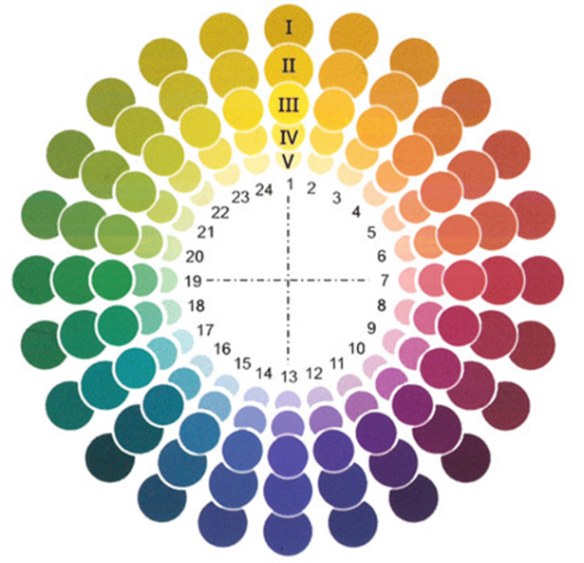
Таким же способом достигаются и эффекты свечения и горения цвета в хроматических однотоновых композициях. Так для получения эффекта горения необходимо, чтобы самый светлый цветовой тон был одновременно и насыщенным, и занимал очень небольшие по величине площади, а цвет, который служит фоном, должен быть сильно затемненным и иметь плавную градацию по светлоте.

Рисунок 2 - круг Шугаева В.М.

Гармонические сочетания родственных цветов.
К родственным цветам в цветовом круге относят все промежуточные цвета, включая один из первичных цветов (желтый, красный, синий, зеленый), их образующих.
Два первичных цвета, составляющие ряд и ограничивающие четверть, не являются между собой родственными, но каждый из них является родственным по отношению к промежуточным цветам, примыкающим к нему. Например; желтый и зеленый не родственные цвета, но весь спектр находящихся между ними желто-зеленых цветов – родственные.
В цветовых системах имеются четыре группы родственных цветов: желто-красные, желто-зелёные, сине-красные и сине-зеленые.
Родственные сочетания цветов составляют сравнительно сдержанную уравновешенную спокойную колористическую гамму, если не содержат резких светлотных противопоставлений. Гармония родственных цветов основана на нюансности и легком противопоставлении (по цветовому тону).
Изменение родственных цветов по теневому ряду, способствует гармонизации цветовых тонов. Таким образом, гармонизация, уравновешенность сочетаемых цветов связана с изменением их насыщенности и светлотных отношений.
В живописи, произведения, выстроенные по принципу сочетания родственных цветов одинаково сильной насыщенности, смотрятся ярко и грубо в сравнении с измененными по светлоте мягкими, пастельными тонами таких же цветовых комбинаций.
Гармоничнее всего, с комбинациями родственных цветов совместим активный контраст по светлоте, то есть если треть взятых цветов одинаковой насыщенности и светлоты «успокоить» одним из ахроматических цветов (белый, серый, черный), то цветовое пятно в целом станет гармоничнее и убедительнее. Внимание будет акцентировано на самом насыщенном цвете.
Гармонические сочетания родственно-контрастных цветов являются самыми обширными среди всех видов цветовых гармоний.
Родственно-контрастные цвета располагаются в смежных четвертях и включают четыре группы цветов: желто-красные и желто-зеленые, сине-зеленые и сине-красные. Эти цветовые пары несут в себе как родственные признаки, например желто-зеленый и зелено- голубой, оба содержат зеленый цвет, поэтому их можно назвать родственными, но также в них содержатся цвета противоположные, контрастные – желтый и синий, поэтому их можно назвать контрастными. Значит, они и родственные, и контрастные одновременно, т.е. родственно-контрастные.

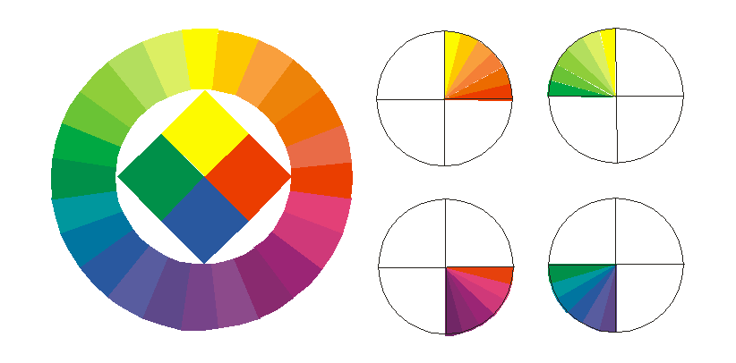

Рисунок 3 – Цветовой круг Козлова В.Н.

Не все сочетания родственно-контрастных цветов можно назвать гармоничными. Некоторые исследователи (В.Н.Козлов), считают наиболее благоприятными сочетания цветов расположенных на концах вертикальных и горизонтальных хорд, объясняя это наличием в этих парах двойной связи (одинакового количества объединяющего цвета и контрастирующих цветов).

Как и в предыдущих видах гармоний, цветовые сочетания, даже самые простые значительно обогащаются при добавлении к ним ахроматических цветов либо добавлением цветов из теневого ряда.
В общем гармонические сочетания родственно - контрастных цветов подразделяются на:
- два чистых родственно-контрастных цвета, дополненных цветами теневого ряда одного из используемых цветов;
- два чистых родственно-контрастных цвета, дополненных цветами теневых рядов обоих цветов;
- один чистый цвет, а остальные – цвета теневых рядов родственно-контрастных цветов;
- все родственно-контрастные цвета из тенеых рядов - или затемненны, или разбеленны (гармония сдержанного колорита).
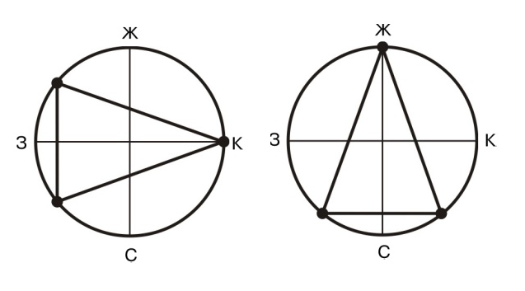
Гармонии, образованные тремя цветами, можно разделить на виды, в зависимости от принципа гармонизации (принцип треугольника: прямоугольного, равнобедренного или равностороннего). Самым простым вариантом является добавление к паре родственно-контрастных цветов, образующих горизонтальную (вертикальную) хорду - третьего, лежащего на вертикали (горизонтали) цвета. В образованном прямоугольном треугольнике, родственно – контрастные пары цветов являются катетами, а контрастные цвета – гипотенузой. (Рисунок 4)
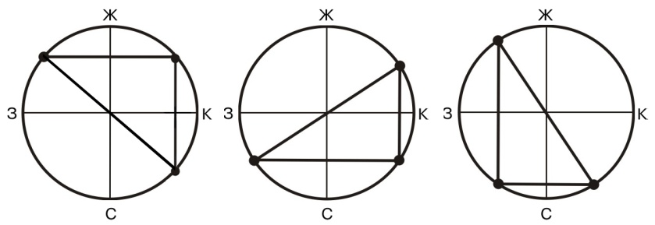
Рисунок 4 – трехцветные гармонии

Еще одним видом трехцветных гармоний является сочетание с добавлением к паре родственно-контрастных цветов для их объединения третьего цвета – «основного. Одним из вариантов гармонических триад, является добавление к родственно-контрастной паре не объединяющего их ближнего основного цвета, а противостоящего им, из дальней половины части круга.
Цветовые гармонии, состоящие из четырех родственно-контрастных цветов, основываются на таких же принципах. Четыре родственно-контрастные цвета образуют на базе прямоугольника (квадрата) сочетание, в которой каждая из сторон связывает два родственно-контрастных цвета (по принципу горизонтальных и вертикальных хорд); цвета, расположенные по диагонали прямоугольника, являются контрастно-дополнительными. (Рисунок 5)
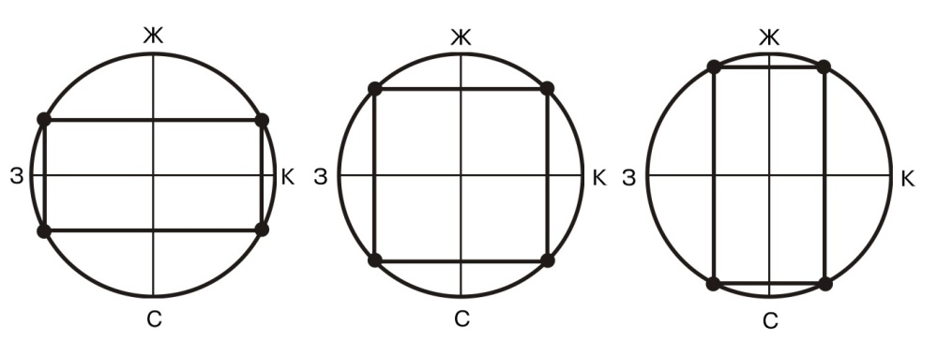
Рисунок 5 – четырехцветные родственно-контрастные гармонии

Ещё одним видом четырехчастных цветовых гармоний родственно-контрастных цветов является соблюдение принципа равнобедренного треугольника, в котором к родственно-контрастной паре (горизонтальной или вертикальной хорде) добавляются два основных цвета (ближний и дальний), в результате чего получается ромб неправильной формы с двумя парами цветов.

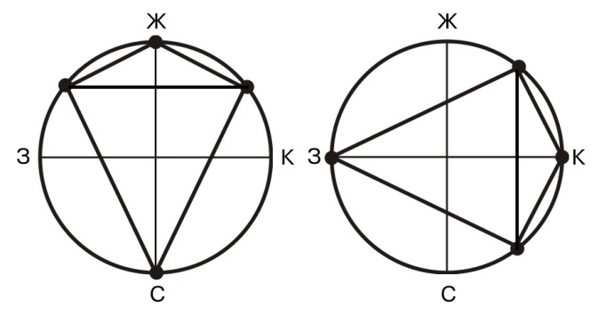

Рисунок 6 – четырехчастные гармонии родственно-контрастных цветов
Одну пару составляют родственно-контрастные цвета, а другую (дополнительные) основные цвета (красный и зеленый, желтый и синий).

Гармонические сочетания дополнительных цветов
Дополнительные цвета располагаются в противоположных четвертях цветового круга и не связанны никакой степенью родства. (Рис. 7)
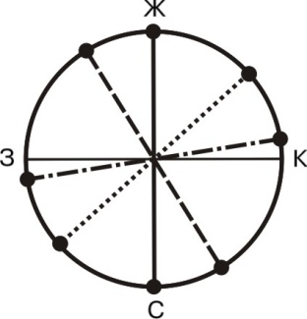
При оптическом смешении дополнительных цветов получается белый цвет, при механическом - нейтральный серый.

Рисунок 7 – Гармонии дополнительных цветов
При определении взаимодополнительности цветовой пары по мнению Р. Арнхейма, самым действенным критерием является визуальная оценка соответствующих цветов, поскольку «вопрос о цветовой завершенности - это вопрос психологии, а не физики».
При построении цветовой гармонии надо учитывать, что дополнительные цвета обладают наибольшим уровнем цветовой контрастности, поэтому их обычно не разделяют на контрастные и дополнительные. Обладая полярными свойствами, дополнительные цвета образуют наиболее активные, напряженные и динамичные цветовые сочетания.

1.2.1.Краткие сведения по физическим основам цвета. Виды цветообразования.
Процесс получения различных цветов с помощью нескольких основных (первичных) излучений или красок называется цветовым синтезом. Существует два принципиально различных метода цветового синтеза: аддитивный и субтрактивный. Первичные цвета в одной из систем цветообразования - являются вторичными для другой системы.
Например: желтый первичен в субтрактивной системе и вторичен
( как производный цвет от красного и зеленого) в аддитивной системе цветообразования.
Аддитивное (излученное) цветообразование является синтезом сложения, субтрактивное (отраженное) – синтезом вычитания.

Солнечный белый луч, содержащий в себе весь цветовой спектр, имеет излученную природу. Цвет который мы видим в природе создается путем оптических смешений излученных и отраженных цветов и вызывает у нас сложные и богатые зрительные ощущения.

Аддитивный (излученный) синтез цвета - это воспроизведение цвета в результате оптического смешения излучений базовых цветов (красного, зелёного и синего - R, G, B). Аддитивный синтез называют - синтезом сложения, поскольку за точку отсчета берется полное отсутствие цвета – черное пространство, которое заполняется сложенными цветовыми сочетаниями до белого. Синтез сложения адекватен работе человеческого глаза.

Есть три варианта оптических смешений:

1. Сложение излучений вне глаза – проецирование двух или трех основных излучений на одно и то же место белого экрана

2. Пространственное смешение – основано на ограниченной разрешающей способности глаза (на удалении несколько цветовых пятен сливаются в одно смешанное по цвету и сниженное по насыщенности)

3. последовательное смешение – происходит при образовании различных цветов при быстрой смене цветовых пятен вне глаза благодаря инертности зрения.

Субстрактивный (отраженный) синтез цвета - это получение цвета в результате вычитания отдельных цветов из белого. Образуется красками в живописи или в полиграфии или в связи с природной окраской предмета. За точку отсчета в отраженном синтезе берется белый лист бумаги и путем вычитания из белого отражаемого света поглощенные цвета. При субтрактивном синтезе цвета меняются от толщины слоев или концентрации в них красящих веществ, чего не происходит при излученном цветообразовании.

Мы имеем в виду отраженный цвет всегда, когда говорим о цвете предметной среды. Предметы белого и черного цветов (ахроматические), обладают избирательным поглощением. Когда от поверхности предмета отразились полностью все спектральные лучи – мы видим его как белый, когда полностью все лучи поглотились – как черный. При частичном поглощении и отражении лучей, в зависимости от их соотношения, мы ощутим предмет как цветной.

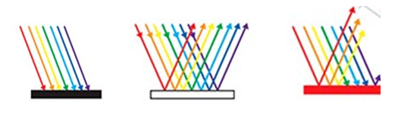

А В С

Рисунок 8 – А – полное поглощение света, В – полное отражение, С – частичное отражение и поглощение.

Излучаемые цвета всегда ярче отраженных поскольку интенсивность отраженного света ниже, чем у падающего.

Глава II. Свойства и качества цвета
2.1.Ахроматические цвета и теневой ряд. Хроматический цветовой ряд.

Условно цвета принято подразделять на две большие группы: хроматические и ахроматические.
К ахроматическим цветам относят - белый, серый и черный.
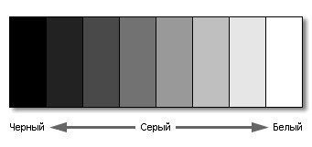

Рисунок 9 – ахроматический ряд
Хроматические (цветные) цвета, входят в спектр белого солнечного света, который является природной шкалой цветовых тонов
и распределяются в порядке зависящим от длины волны. При добавлении к спектру пурпурных тонов и замыкании его в кольцо образуется цветовой круг с той же последовательностью цветовых тонов, что и в спектре.

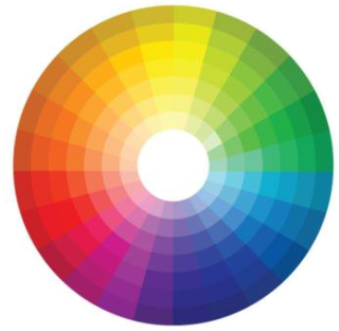

Рисунок 10 – 24-х частный круг В.Оствальда

Условно цвета можно разделить по порядку их образования.

Цветами первого порядка в красках считаются три цвета: желтый, красный, синий - эти цвета нельзя получить путем смешения никаких других цветов, поэтому они называются «основными» или первичными.
Вторичными, или «производными» от «основных», являются так же три цвета: оранжевый, фиолетовый, зеленый. Эти цвета получаются путем смешения двух первичных цветов, причем каждый составной цвет является дополнительным к третьему, не задействованному в смешении цвету.

Оранжевый = красный + желтый
Фиолетовый = красный + синий
Зеленый = желтый + синий
Все остальные цвета получаются путем смешения этих цветов в разных пропорциях.

Все рабочие цветовые модели строятся по принципу дополнительности (комплементарности) и на диаметрально-противоположных концах цветового круга располагаются пары дополнительных цветов.

Рисунок 11 – Дополнительные (комплементарные) цвета

Дополнительными (комплементарными) цветами называются пары цветов, смешение которых в равных количествах образует ахроматический (серый) цвет.

2.2. Собственные и несобственные качества цвета.

Собственные качества цвета, это качества, которые ему объективно присущи:

цветовой тон, насыщенность, светлота.

Цветовой тон является названием цвета; красный, желтый и т.д., зависит от его места в спектре (длины световой волны).

Ахроматичесские цвета не имеют цветового тона.

Черный – это отсутствие цвета

Белый – это сумма и смешение всех цветов

Насыщенность цвета определяется степень его хроматичности. Это степень удаленности от серого той же светлоты (степень его чистоты или блеклости).
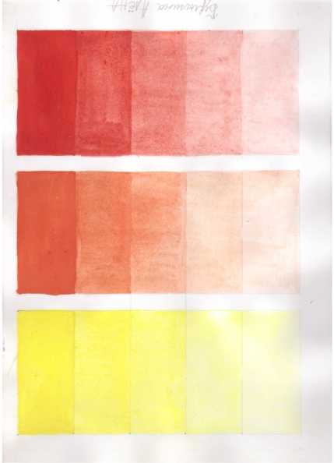
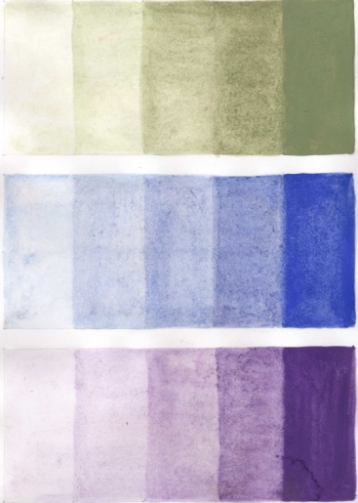

Рисунок 12– цветовой градиент насыщенности. (Работа студентки Булыгиной А.)

Цвет максимальной насыщенности – спектральный цвет, минимальной – серый (полная ахроматичность).

Светлота цвета зависит от двух компонентов – от светлоты ахроматического серого, которое есть в этом цвете, и от собственной светлоты цветовых лучей.
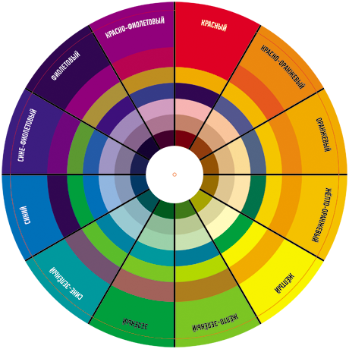

Рисунок 13– градации цветов по светлоте

Самый светлый цвет – желтый, интенсивность светлоты снижается от желтого к красному и в другую сторону к зеленому. Красный и зеленый цвета находятся на одном уровне светлоты, самый темный цвет спектра – фиолетовый.

Глава III. Цветовые контрасты

3.1.1. Цветовые контрасты.

Цветные поверхности, помещенные рядом взаимно влияют друг на друга. Различия противопоставляемые цветовыми пятнами и влияющие на восприятие соседних цветов - называют цветовыми контрастами. С помощью контрастов можно подчеркнуть то или иное качество цвета , поскольку при сопоставлении двух противоположностей, по какому либо качеству, свойства каждого могут быть усилены или ослаблены.

Изучая характерные способы воздействия цвета, можно отметить наличие семи видов контрастных проявлений:
  - Контраст по цвету
  - Контраст светлого и темного
  - Контраст холодного и теплого
  - Контраст дополнительных цветов
  - Симультанный контраст
  - Контраст по насыщенности
  - Контраст по площади цветовых пятен

Контрастом цветовых сопоставлений является сочетание чистых спектральных цветов. Наиболее сильный контраст создают базовые цвета: синий, красный и желтый. Чтобы контраст «состоялся», рекомендуют сочетать не менее трех цветов одновременно. К этому – же контрасту относится сочетание хроматических цветов с ахроматическими, с условием, что количество хроматических цветов будет преобладающим.

Рисунок 14 – контраст цветовых сопоставлений

В контрасте светлого и темного самым ярким примером является сочетание белого и черного, но это так же могут быть один или два хроматических цвета разной степени светлоты, например желтый и синий.

Белый цвет зрительно выходит за свои пределы, а чёрный – видимо сокращает размеры занимаемых им плоскостей, поэтому белый квадрат на чёрном фоне выглядит более крупным, чем чёрный квадрат такого же размера на белом фоне.

Рисунок 15 – контраст светлого и темного

Один и тот же цвет иначе воспринимается в окружении разных цветов: серое пятно на черном фоне выглядит более светлым, чем точно такое же пятно на белом фоне. Все цвета изменяются под влиянием окружающих их цветов, в более темном окружении они визуально светлеют и выступают вперед со степенью их светлоты, а в более светлом – темнеют. Светлые тона на чёрном фоне зрительно будут выступать вперёд в соответствии со степенью их светлости, на белом фоне светлые тона останутся на уровне белого фона, а тёмные постепенно выступят вперёд.

Контраст холодного и теплого (по температуре цвета) основан на разнице тормозящих «отступающих» и возбуждающих «выступающих» цветов. Для создания температурного контраста в чистом виде – цвета берутся одинаковые по светлоте. В этом случае тёплые цвета будут выступать вперёд, а холодные стремиться в глубину. Наилучшие контрасты между светлыми разного цвета поверхностями обнаруживаются в том случае, когда теплые тона будут немного

светлее холодных или, по меньшей мере, равны последним, но не слабее их.

Температура цветового пятна зависит от окружающего цветового поля, поэтому, «температура цвета» — понятие несколько относительное.

Рисунок 16 – контраст по температуре цвета
При контрасте холодных и тёплых цветов одинаковой светлоты тёплые цвета будут выступать вперёд, а холодные стремиться в глубину. Наилучшие контрасты между бледными разного цвета поверхностями обнаруживаются в том случае, когда теплые тона будут немного светлее холодных или, по меньшей мере, равны последним, но не слабее их.
Контраст дополнительных (комплементарных) цветов, это сочетание цветов находящихся в цветовом круге друг против друга (максимально удаленных).

Рисунок 17 – пары комплементарных цветов
Комплементарные цвета зрительно усиливают насыщенность друг друга.
Симультанный (одновременный зрительный) контраст не существует вне нашего восприятия — это создание иллюзии дополнительного цвета на соседнем оттенке. Симультанное действие сильнее всего проявляется на сером и черном цветах в сочетании с хроматичными цветами.

Рисунок 18 – проявление симультанного контраста
Цвет, возбуждаемый контрастом, всегда слаб и лучше виден на сером.

Контраст по насыщенности. Противоположность между цветами насыщенными, яркими и блеклыми, затемненными. Цвета могут быть осветлены или затемнены разными способами, которые придают им разные возможности. Действие этого контраста относительно: цвет может показаться ярким рядом с блеклым тоном, и блеклым – рядом с более ярким.

Рисунок 19 – контраст по насыщенности

Контраст насыщения вызывает следующие ощущения в восприятии цвета: яркие цвета будут выступать вперёд по сравнению с одинаково светлыми, но притуплёнными цветами. Как только к этому контрасту прибавляется контраст светлого и тёмного или холодного и тёплого, впечатление глубины снова будет меняться.
Контраст цветового распространения. Характеризует размерные соотношения между цветовыми плоскостями. Его суть – противопоставление «много – мало», «большой – маленький». При этом необходимо учитывать яркость или светлоту того или иного цвета, так как яркость и размер цветовой плоскости и определяют силу воздействия цвета. Исключительная особенность этого контраста – его способность изменять и усиливать проявления всех других контрастов. Так, если в композиции, основанной на контрасте светлого и темного, большая темная часть контрастирует с меньшей светлой, то благодаря этому противопоставлению произведение может приобрести особо углубленный смысл.
Контраст распространения или контраст размеров цветовых плоскостей играет большую роль в создании впечатления глубины.
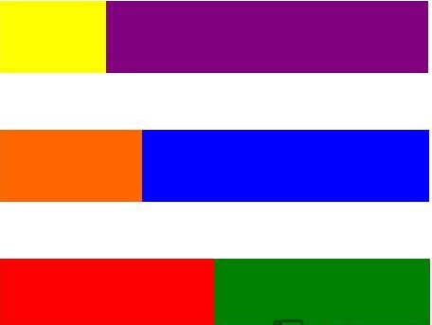

желтый: фиолетовый = 1/4 :3/4

оранжевый: синий = 1/3: 2/3

Красный: зеленый = 1/2: ½

Рисунок 20– контраст цветового распространения

Контраст, возбуждаемый зеленым цветом
Чистый зеленый спектральный цвет не имеет дополнительного к себе цвета между цветами спектра. Дополнительным к красному цвету является зелено – голубой, а зеленый цвет дополняется пурпурным или карминовым составленным искусственно для создания рабочей цветовой модели.
Если зеленый отклоняется в сторону синих и голубых, то дополнительный цвет будет изменяться от пурпурного в сторону оранжевых; если же зеленый цвет отклоняется в сторону желтых, то дополнительный цвет от пурпурного будет изменяться в сторону фиолетового.

Глава IV. Указания по выполнению практических заданий
Курс «Цветоведение и колористика» предполагает выполнение практических заданий. На каждом занятии 1 час отводится на объяснение правил и принципа построения цветовых систем, таблиц (контрастов и гармоний). Правила выполнения каждого из заданий проговариваются отдельно. Преподаватель должен просмотреть краски, которыми студенты будут выполнять работы и убедиться, что цвета, которые заявил производитель, соответствуют своим названиям. В противном случае, разница в цветах не позволит учащемуся выполнить задания.
При изучении на практике цветовых комбинаций и выполнении формальных выкрасок необходимо использовать чистые белый и черный цвета, чтобы иметь представление о всей широте ахроматической шкалы.
При выполнении практических заданий следует схематически изображать цветовой круг (четырехступенный), указывать использованные в упражнениях цвета и принцип, по которому строилась гармония.
При выполнении практических заданий происходит более глубокое знакомство с красочными материалами и понимания связи цвет – краска, вырабатываются навыки в определении составляющих искомого тона и количественном соотношении нескольких цветов для его получения.

Задание № 1

Цветовой круг Оствальда. Ахроматическая шкала. Таблица дополнительных цветов (цвета первого и второго порядка). Цветовые растяжки по насыщенности.

Хроматические (цветные) цвета, входят в спектр белого солнечного света, который является природной шкалой цветовых тонов
и распределяются в порядке зависящим от длины волны. При добавлении к спектру пурпурных тонов отсутствующих в солнечном луче и замыкании его в кольцо образуется цветовой круг с той же последовательностью цветовых тонов, что и в спектре.

Рисунок 21 – Цветовой круг Оствальда.

При помощи циркуля вычерчиваются четыре окружности 20 см, 16.5см, 11см, 8см. Через радиус проводится линия от которой будет вестись деление на градусы. При помощи транспортира откладываем по 15 градусов на любой из окружностей и делим круг на двадцать четыре части имеющих по три сектора каждая; центральный сектор (наибольший) – чистый спектральный цвет, внешний – цвет с затемнением, внутренний – цвет разбеленный. Таким образом у нас получается теневой ряд одного цвета.
В среднем секторе верхней части круга помещаем желтый цвет (лимонный желтый), в восьмом по счету секторе от желтого – красный (кадмий красный светлый), восьмой от красного – синий (синий кобальт).
Направление по часовой стрелке. Это цвета первого порядка, то есть исходные.
Вторичные цвета являются смешением исходных в равных пропорциях и располагаются напротив цвета который отсутствует в смешении. То есть: напротив красного находится зелено- голубой, напротив синего – оранжевый, напротив желтого – фиолетовый.
Цвета третьего порядка располагаются по центру между цветами 1и 2-го порядков и составляются из этих цветов в равной пропорции. Все последующие цвета составляются по этой же схеме.
Внешний круг состоит из смеси спектрального цвета с небольшим добавлением черного.
Справа от круга рисуются цветовые таблицы:
1.Таблица ахроматической растяжки от черного до белого
2.Таблица первичных и вторичных цветов
3.Таблицы цветовой насыщенности для первичных и вторичных цветов (тоновая растяжка от разбеленного цвета до затененного).

Ахроматическая гамма

Условно цвета принято подразделять на две большие группы: хроматические и ахроматические.
К ахроматическим цветам относят - белый, серый и черный.

Рисунок 22 – ахроматический ряд
В основе ахроматической гармонии лежит противопоставление цветовых тонов только по светлоте.
Изучение ахроматической гаммы рекомендуем начинать с построения равноступенного ахроматического ряда, состоящего из девяти тоновых градаций. Используя принцип нахождения среднего тона, понемногу затемняя белый цвет, следует получить сначала средний серый (учитывать эффект высветления при высыхании гуашевых красок); затем, применяя тот же принцип, необходимо составить остальные градации ахроматической шкалы.
Выкраски делать, используя тушь, акварельные, гуашевые краски или смешанную технику. (Работая с гуашью, использовать двух или трехслойное нанесение краски; каждый следующий слой наносить по мере высыхания предыдущего под углом в 90 градусов).
При ограниченном количестве учебных часов построение равноступенного ахроматического ряда можно опустить или перенести задание в раздел самостоятельной работы.

Первичные и вторичные цвета

Условно цвета можно разделить по порядку их образования.

Цветами первого порядка в красках считаются три цвета: желтый, красный, синий - эти цвета нельзя получить путем смешения никаких других цветов, поэтому они называются «основными» или первичными.
Вторичными, или «производными» от «основных» являются так же три цвета: оранжевый, фиолетовый, зеленый. Эти цвета получаются путем смешения двух первичных цветов, причем каждый составной цвет является дополнительным к третьему, не задействованному в смешении цвету.
Оранжевый = красный + желтый
Фиолетовый = красный + синий
Зеленый = желтый + синий

Все остальные цвета получаются путем смешения этих цветов в разных пропорциях.

Рисунок 23 – Дополнительные (комплементарные) цвета

Все рабочие цветовые модели строятся по принципу дополнительности (комплементарности) и на диаметрально-противоположных концах цветового круга располагаются пары дополнительных цветов.

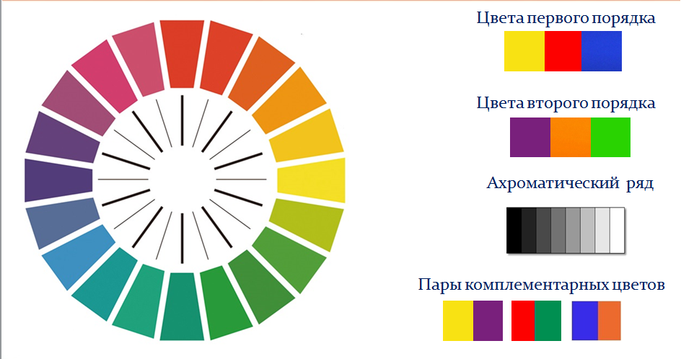

Рисунок 24 – Образец выполнения задания №1.

Задание № 2

Таблица цветовых контрастов.

Контраст
При выполнении задания может быть использована любая из ранее рассмотренных колористических гамм: теплая – холодная; ахроматическая – хроматическая. Либо – колористическая гамма остается неизменной (используются те же цвета), а контраст достигается значительным различием цветовых отношений по светлоте и насыщенности. Так одна из выкрасок - при высветлении (вне зависимости от выбранной гармонии) начинает восприниматься тихой и мягкой, а другая - из-за сильных контрастов использованных цветовых тонов по цвету и светлоте (или только по светлоте) характеризуется как громкая и выразительная (для усиления контрастаможет быть использован чистый черный и белый цвет).

Нюанс
При выполнении задания может быть использована близость, или родственность выбранных понятий которая передается через нюансировку цветовых и тоновых (или только тоновых) отношений (выкраски рекомендуется выполнять в одном диапазоне светлоты).
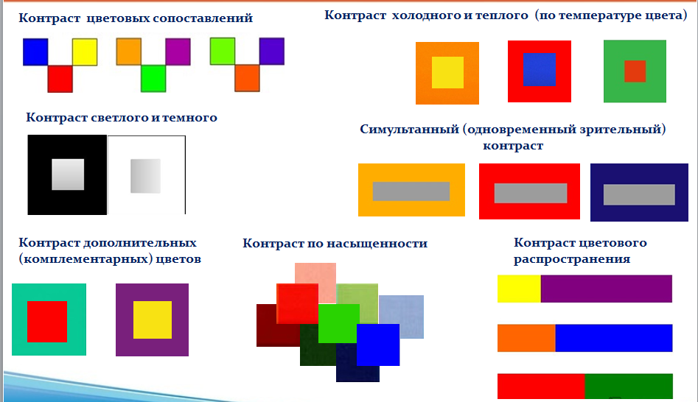

Рисунок 25 – Образец выполнения задания №2.

Задание № 3

Таблица четырех видов цветовых гармоний.
Однотоновая гармония состоит из одного единственного цветового тона, как в чистом спектральном состоянии, так и смеси с ахроматическим рядом от белого до черного.
В процессе работы студентом изучаются особенности изменения свойств и характеристик хроматического цвета при подмешивании к нему ахроматических (белого, черного и различных по светлоте серых). Анализируется процесс высветления, затемнения и снижение интенсивности цветового тона. Обращается внимание на многообразие цветовых отношений как в светлом, так и в темном светлотном диапазоне.
Однотоновые гармонические сочетания цветов так же называют гармониями теневых рядов. Основу их составляет какой-либо один цветовой тон, который присутствует в каждом из сочетаемых цветов. Различаются цвета в е лишь по светлоте тона и насыщенности. В таких сочетаниях часто учавствуют ахроматические цвета.
Следует особо обратить внимание студентов на многообразие нюансных цветовых отношений в светлом и темном диапазонах. (Как показывает опыт, студенты предпочитают использовать насыщенные цвета и стремятся работать, в основном, в среднем сером диапазоне светлоты).
Колорит однотоновых гармоний имеет спокойный, уравновешенный характер, определяющийся как - нюансный (хотя здесь возможен контраст темного и светлого).
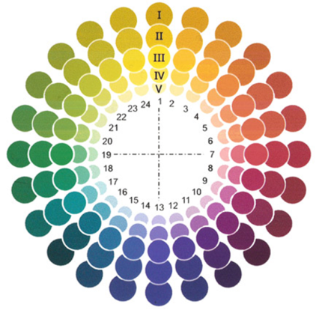
При составлении гармонии динамического контраста два цвета выбирают с небольшим интервалом между ними, третий же цвет должен отделяться от первых двух большим интервалом. Именно поэтому третий цвет активно контрастирует с первыми двумя, а в композиции активно прочитывается или светлый, или темный рисунок.
Таким же способом достигаются и эффекты свечения и горения цвета в хроматических однотоновых композициях

Рисунок 26 – Гармония теневого ряда (однотоновая).

Родственная гармония цвета

Гармония родственных цветов строится на близости цветовых тонов.
При изучении гармоничных сочетаний родственных цветов можно ограничиться использованием 2-3 цветовых тонов, при этом простым, не смесевым может быть один объединяющий, остальные градации берутся из теневых рядов прежде выбранных цветовых тонов. Для составления гармонии родственных цветов берется цветовой круг Шугаева или Козлова.
В процессе выполнения задания необходимо стремиться к получению многообразных цветовых сочетаний построенных на нюансах.
При выполнении задания студент должен добиться многообразия нюансных цветовых сочетаний (особое внимание следует уделить выкраскам в светлом и темном диапазонах светлоты), изучить свойства и характеристики светлой, средней серой и темной гамм родственных цветов (статичность, динамичность).

Рисунок 27 – Гармония родственных цветов.

Основой принципа родственных гармоничных сочетаний цвета является уравновешивание одного из главных цветов путем изменения степени его светлоты. Например: возьмем цвета 2-й и 4-й. В обоих есть красный и желтый, только в разных пропорциях. Уравновесим их за счет одного из главных цветов – красного. Допустим, мы берем 2-й цвет таким, какой есть. Тогда сделаем так, чтобы и в 4-м красного стало столько же, т.е. процентно мало (на глаз, конечно). Значит, мы его разбелим или затемним, или и то, и другое вместе.
То есть мы изменяем его насыщенность. А дальше чисто визуально оцениваем, насколько хорошо эти два цвета сочетаются. Наилучшее, наиприятнейшее глазу сочетание и будет означать самое точное равновесие.

Родственно-контрастная гамма
Родственно-контрастные гармонии являются самыми многообразными и богатыми по колориту из всех прежде рассмотренных. Они содержат в себе признаки как контрастности, так и родственности.
При выполнении практических заданий количество использованных цветов следует ограничить 2-4 тонами; остальные цвета необходимо взять из теневых рядов соответствующих цветов. На формате следует схематически изобразить цветовой круг, указать использованные в упражнении цвета.
В родственно-контрастных гармониях цвета могут сильно отличаться один от другого; при их смешивании не редко получаются т.н. «грязные» цветовые смеси, поэтому при выполнении практических заданий лучше использовать «мозаичную» технику, при которой цвета не смешиваются, а располагаются один рядом с другим; цвета могут также накладываться один на другой, но только после полного высыхания предыдущего слоя. При выполнении формальных выкрасок не рекомендуется применять такие техники как вливание цвета в цвет, лессировки и т.п. (практические задания лучше выполнять гуашевыми красками).

Рисунок 28 – Родственно – контрастная гармония

При выполнении практических заданий студенты должны добиться многообразия цветовых сочетаний (особое внимание следует уделить выкраскам в светлом и темном диапазонах светлоты), определиться с цветовыми доминантами в колористической композиции.
Одной из задач упражнения является изучение свойств и характеристик родственно-контрастных цветовых гамм в разных диапазонах светлоты; анализ выразительных динамичных (контрастных) и мягких статичных (нюансных) гармоний (студент одну из формальных выкрасок может выполнить выразительной, акцентируя внимание на значительных контрастах по светлоте и цвету, а другую – тонкой и мягкой, используя нюансные отношения).

Контрастная гармония (гармония комплементарных цветов) Контрастные гармонии строятся на противопоставлении цветов, не связанных никакой степенью родства (выбираются диаметрально противоположные цвета).
Изучение на практике контрастной гаммы осуществляется по аналогии с выше рассмотренными гармониями.
При выполнении практических заданий студент должен использовать только два цветовых тона, остальные оттенки выбираются из теневых рядов обоих цветов (или одного). На формате следует схематически изобразить цветовой круг с указанием пары использованных цветов.
Задачей упражнения является получение достаточно разнообразной цветовой гармонии; причем в одной из формальных выкрасок может быть представлена выразительная динамичная (контрастная по светлоте и цвету) колористическая композиция, а в другой – сдержанная статичная (нюансная по светлоте, со значительным содержанием в цветовых оттенках ахроматических цветов).

Рисунок 17 – Гармония дополнительных цветов
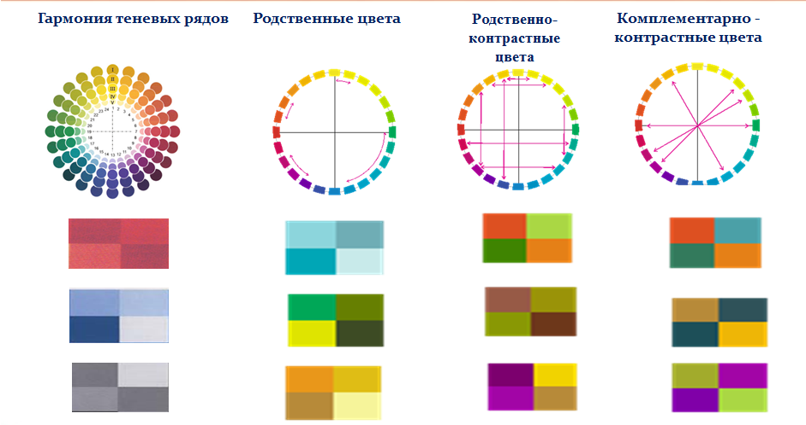

Рисунок 18 – пример выполнения задания №3. (Цветовые круги могут не изображаться, либо выполняться схематично с указанием места расположения взятых цветов).

Задание № 4

Решение произвольной композиции в четырех различных видах гармоний.

Практическое задание предусматривает выполнение композиции на произвольную тему в четырех экземплярах на формате А4 каждый.
Каждая композиция должна быть решена в одном из видов цветовой гармонии. Все композиции впоследствии должны быть собраны и оформлены в одно паспарту.

При цветовом решении стоит учитывать не только цветовые гармонии, но и цветовые контрасты, особенно такие как: Контраст цветового распространения, контраст по насыщенности, симультанный, светлотный.

Следует заметить, что в зависимости от преследуемых целей колористическую композицию, выполненную в той или иной гамме, можно сделать как статичной так и динамичной; к примеру, нюансную - «тихую» статичную родственную гармонию можно превратить в активную и динамичную усилив контраст по светлоте, и, наоборот, «громкую» выразительную родственно-контрастную гамму (или контрастную) можно сделать тонкой и нюансной, добавив в каждый цветовой тон значительное количество белого (серого или черного) цвета, который объединит и смягчит резкое звучание цветов.

Примеры выполнения задания №4:
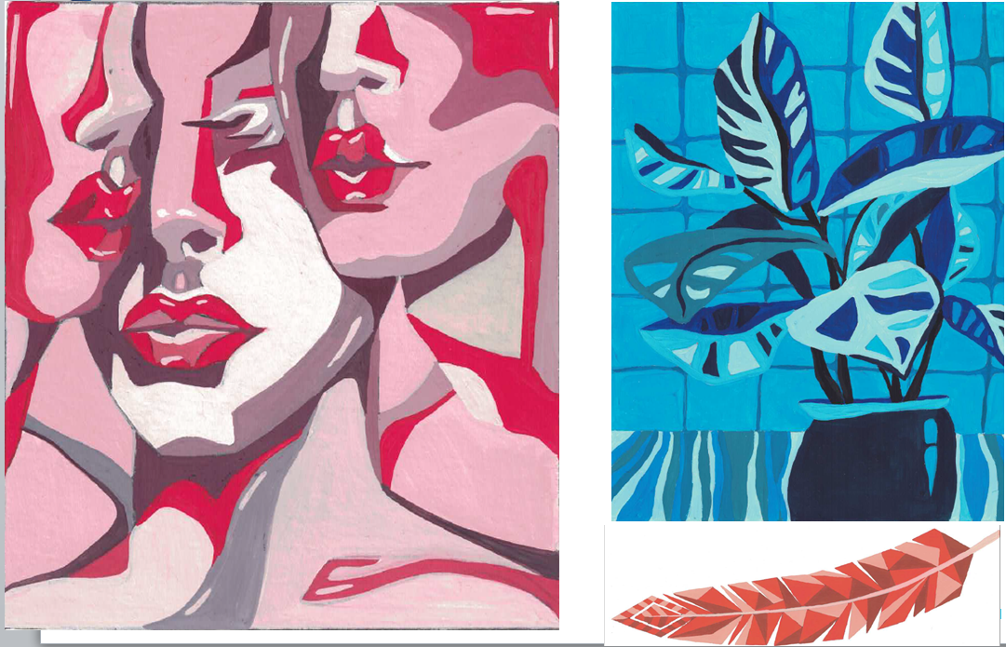
Однотоновая гармония
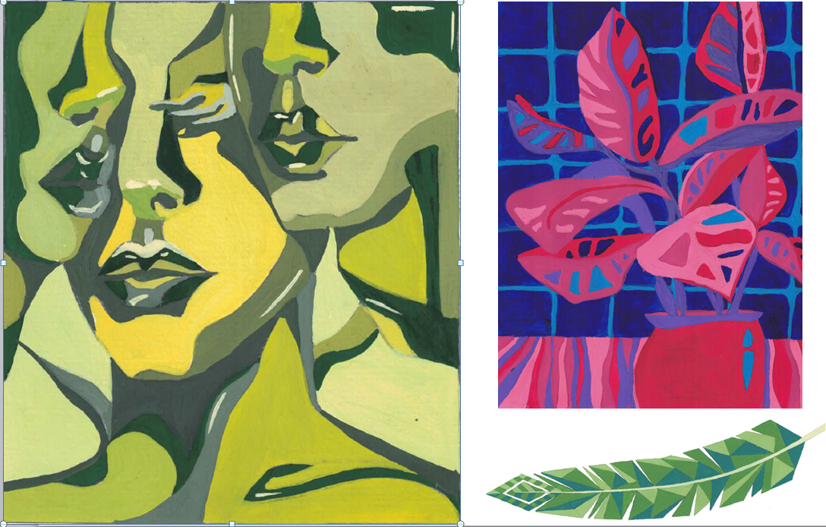
Гармония родственных цветов
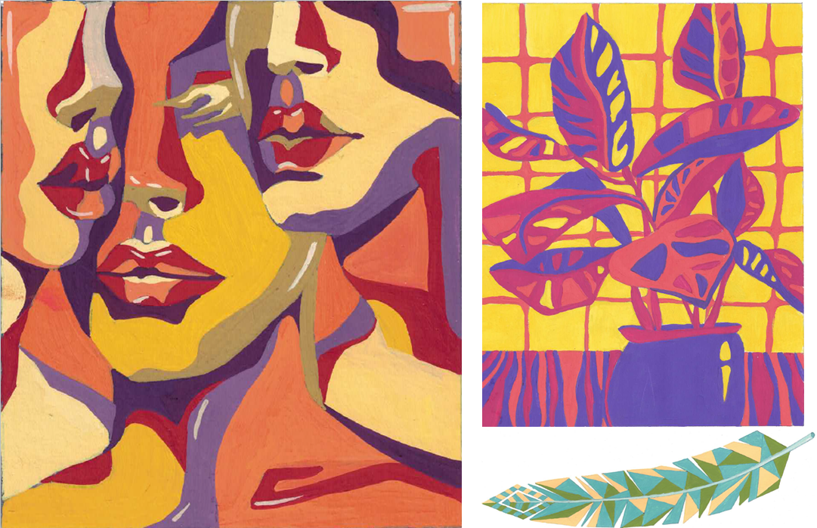
Гармония родственно-контрастных цветов
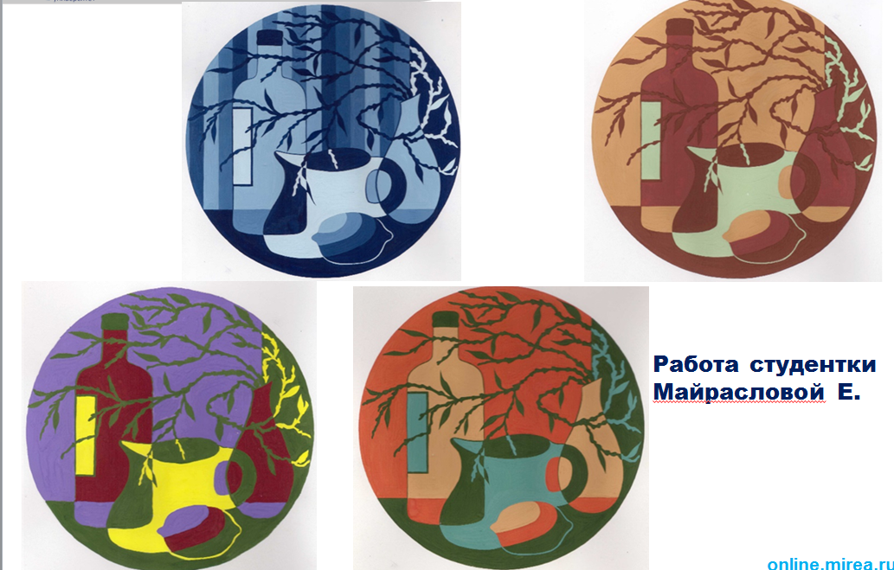
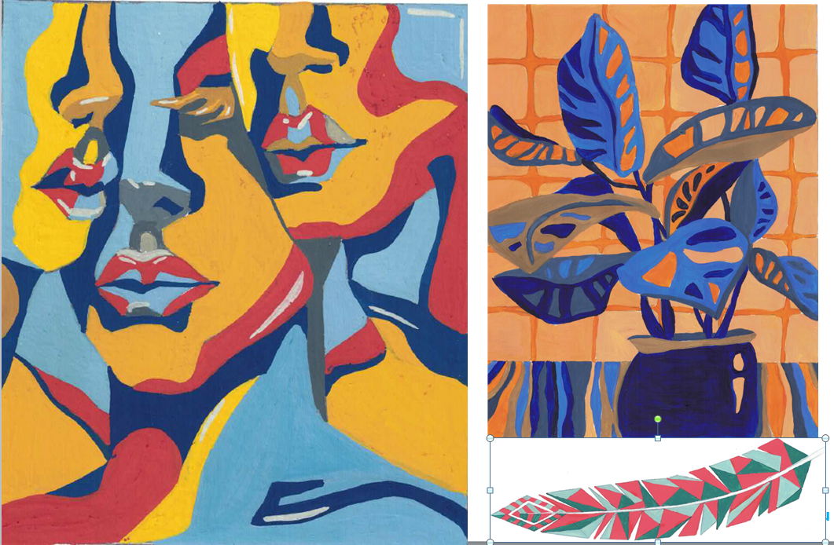
Гармонии комплементарных цветов

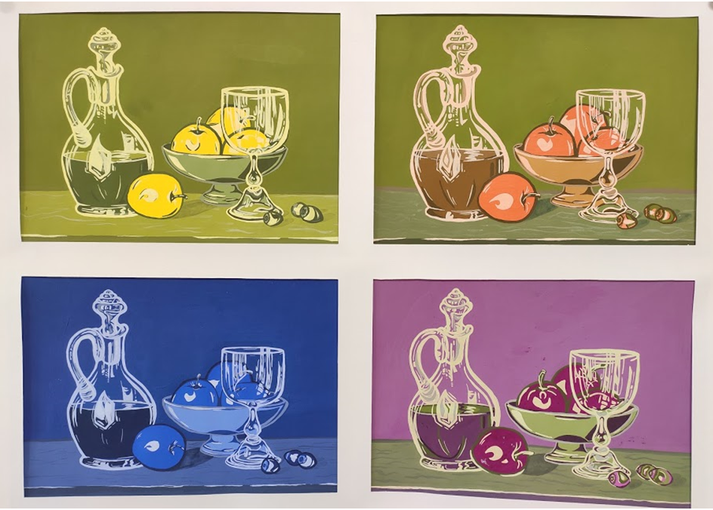
Список литературы
Основная:
Омельяненко Е.В., Цветоведение и колористика, Издательство "Лань", "Планета музыки" 2017. 104 стр.
Мильчакова Н. Е. Дизайн [Электронный ресурс]: учебное пособие / Н. Е. Мильчакова, М. Л. Соколова. — М.: МИРЭА, 2017. — Электрон. опт. диск (ISO)
Казарина Т.Ю., Цветоведение и колористика: практикум по направлению подготовки 54.03.01 «Дизайн», профиль «Графический дизайн», Кемеровский государственный институт культуры, 2017г., 36стр.
И.Иттен Искусство цвета, «Издатель Дмитрий Аронов» 2015 г.
Дополнительная:
Н. Волков, Цвет в живописи, издательство В.Шевчук, 2014г., 360с.
А.С. Зайцев. Наука о цвете и живопись,М.: Искусство. 1986г., 190с.
Станислав Ломов, Сейткали Аманжолов, Цветоведение. Учебное пособие , изд. Владос, 2015г., 144с.
А.Н.Овчинников -Кристаллические пигменты//Техника и материалы// «Художественный совет» №42010 г. 14-19 стр.
В.А. Слётов. Как приготовить из минералов качественные краски? Практические сведения ирекомендации по работе с минералами – пигментами. http://mindraw.web.ru
Алексеев-Алюрви Ю.В. «Краски старых мастеров» ЦИТИ. Москва 2004г.160стр.
Алексеев-Алюрви Ю.В. «Красочное сырье и краски, используемые в живописи» - ЦИТИ. Москва 2004г. 308стр

